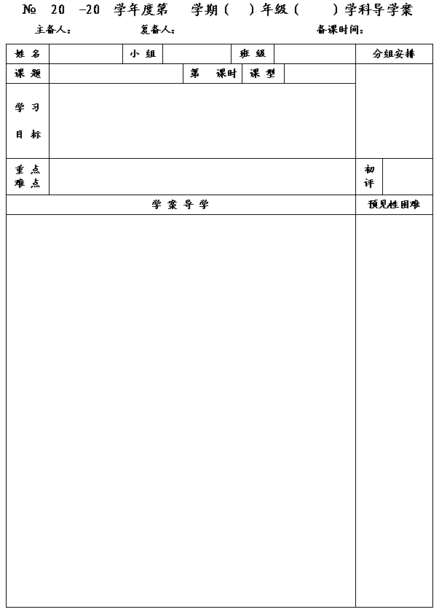
1
14
15
二
八
数学
李小婷
杨道亮
2015.5.12
12.2二次根式的乘除（4）
1
新 授
1．能进行二次根式乘除混合运算．
2．化简二次根式．

重点：能进行二次根式乘除运算．
难点：化简二次根式．

一、预习内容
1．
（1）,) ＝ (a ，b )．
（2）化简：①) ＝ ；②) （a≥0，b≥0，c＞0）＝ ．
2．（1）你发现上面化简的两题，被开方数中的分母有什么特点？

（2）如何化去根号里的分母呢?
小明在化简) 时是这样做的：
) ＝) ＝) ＝,3)．
请你尝试化简：) ＝ ．
当a≥0，b＞0时，) ＝ ．
（3）如果上面) 首先化成 ,) ，那么该怎样化去分母中的根号呢?
小丽是这样做的：,) ＝×,×) ＝,3)．
请你尝试化简：) ＝ ．
当a≥0，b＞0时，,) ＝ ．

1


3．（1）尝试化去根号内的分母：
① ) ； ② ) （x＞0，y≥0）．

（2）尝试化去分母中的根号：
① ) ； ② ,) （x＞0，y≥0）．

4．你还有什么问题吗？
二、数学概念（或模型）

三、例题讲解
例1 化去根号内的分母或分母中的根号：
（1）) ；（2）3) ；（3）) ；（4）,2) ；（5）) ；（6）) （a＞0）．

例2 化简：
（1）) ；（2）) ； （3）,) （a＞0，b≥0）； （4）)

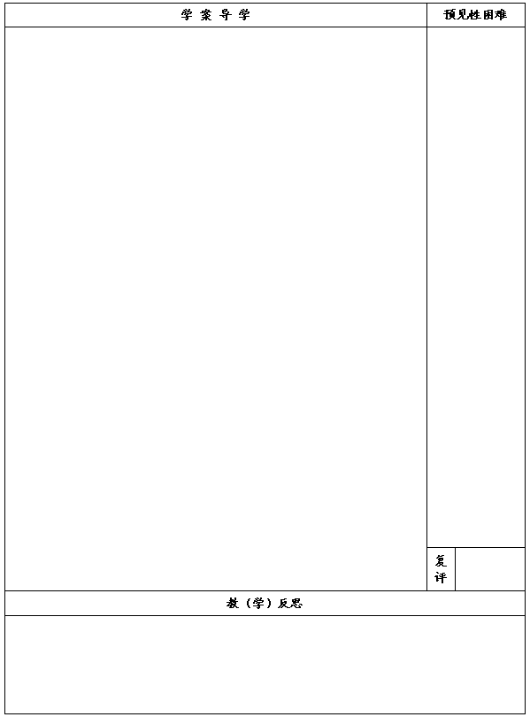

反馈练习
1．二次根式（1）；（2）；（3）；（4）；（5）．
其中最简二次根式的序号有 ．
2．化简：
（1）) ； （2）) ； （3）) （a＞0，b≥0）；

（4）,) ； （5）,) ； （6）) （a＞0）；

（7）) （a＞0，b＞0）； （8）) （a＞0，b＞0）；

（9）) （a－b＞0）．

